
责任编辑：金玉女
电 话：86-13521464166
传 真：86-010-85725030
编辑邮箱：jyn@chinaccm.com
地址：北京市朝阳区高碑店古家具一条街1616号（邮编：100124）

中商网甲醇/醋酸周报
2021.7.29


目 录

中华商务网甲醇周度报告 - 2 -
甲醇价格周对比及走势图 - 3 -
甲醇出厂价格周对比 - 3 -
甲醇市场价格对比 - 4 -
甲醇市场价格走势图 - 5 -
醋酸价格周对比及走势图 - 6 -
醋酸出厂价格对比 - 6 -
醋酸市场价格对比 - 6 -
醋酸市场价格走势图 - 7 -
甲醇港口库存及指数图 - 7 -
期货市场 - 9 -
开盘： - 9 -
收盘： - 9 -
中商网评 - 10 -
本周国内甲醇市场回顾及后市预测 - 10 -
本周国内冰醋酸市场回顾及后市预测 - 12 -
国际市场 - 12 -
甲醇：亚洲甲醇现货市场快报 - 12 -
甲醇：美国甲醇现货市场快报 - 12 -
甲醇：欧美亚市场收盘价 - 13 -
甲醇：欧美收盘价格走势图 - 14 -
甲醇：亚洲收盘价格走势图 - 15 -

中华商务网甲醇周度报告

甲醇价格周对比及走势图

甲醇出厂价格周对比
单位：元/吨
地区 | 生产厂家 | 2021/7/29 | 2021/7/22 | 均价涨跌 | 价格类型
东北 | 七台河吉伟 | 2400 | 2400 | 0 | 出厂价
东北 | 大庆油田化工有限公司 | 2700 | 2700 | 0 | 出厂价
东北 | 锦西天然气化工有限责任公司 | 0 | 0 | 0 | 出厂价
东北 | 黑龙江亿达信 | 2800 | 2800 | 0 | 出厂价
东北 | 黑龙江宝泰隆化工 | 2400 | 2400 | 0 | 出厂价
华东 | 上海华谊 | 2780 | 2780 | 0 | 出厂价
华东 | 上海焦化有限公司 | 0 | 0 | 0 | 出厂价
华东 | 兖矿国宏化工 | 2600 | 2600 | 0 | 出厂价
华东 | 兖矿峄山化工有限公司 | 0 | 0 | 0 | 出厂价
华东 | 安徽三星化工有限责任公司 | 0 | 0 | 0 | 出厂价
华东 | 安徽临泉化工股份有限公司 | 2660 | 2650 | 10 | 出厂价
华东 | 安徽昊源化工有限责任公司 | 2670 | 2630 | 40 | 出厂价
华东 | 山东兖矿国际焦化有限公司 | 2580 | 2600 | -20 | 出厂价
华东 | 山东恒信 | 2580 | 2600 | -20 | 出厂价
华东 | 山东明水大化集团 | 2550 | 2550 | 0 | 出厂价
华东 | 山东润银生物化工 | 0 | 0 | 0 | 出厂价
华东 | 山东联盟化工股份有限公司 | 2600 | 2600 | 0 | 出厂价
华东 | 山东鲁西化工集团有限责任公司 | 0 | 0 | 0 | 出厂价
华东 | 新能凤凰(滕州)能源公司 | 0 | 0 | 0 | 出厂价
华东 | 江苏恒盛化肥有限公司 | 0 | 0 | 0 | 出厂价
华东 | 江苏沂州焦化 | 2650 | 2650 | 0 | 出厂价
华东 | 腾州盛隆煤焦化有限责任公司 | 2600 | 2580 | 20 | 出厂价
华中 | 河南中原大化 | 0 | 0 | 0 | 出厂价
华中 | 河南心连心化工有限公司 | 2530 | 2560 | -30 | 出厂价
华中 | 河南煤气(集团)义马气化厂 | 0 | 0 | 0 | 出厂价
华中 | 河南省卫辉市豫北化工有限公司 | 0 | 0 | 0 | 出厂价
华中 | 湖北三宁化工股份有限公司 | 2620 | 2670 | -50 | 出厂价
华中 | 湖北当阳市华强化工有限公司 | 2620 | 2650 | -30 | 出厂价
华北 | 丰喜肥业(集团)股份有限公司 | 2530 | 2500 | 30 | 出厂价
华北 | 大同煤矿集团大优化工有限责任公司 | 0 | 0 | 0 | 出厂价
华北 | 山西光大焦化 | 2350 | 2290 | 60 | 出厂价
华北 | 山西兰花清洁能源 | 2380 | 2430 | -50 | 出厂价
华北 | 山西天泽煤化工股份有限公司 | 2380 | 2430 | -50 | 出厂价
华北 | 山西天源 | 2400 | 2430 | -30 | 出厂价
华北 | 山西建滔万鑫达 | 2350 | 2340 | 10 | 出厂价
华北 | 山西晋丰煤化工有限责任公司 | 2400 | 2430 | -30 | 出厂价
华北 | 山西焦化股份 | 2350 | 2300 | 50 | 出厂价
华北 | 山西长冶建滔潞宝 | 2400 | 2400 | 0 | 出厂价
华北 | 河北唐山中润化工 | 2550 | 2450 | 100 | 出厂价
华北 | 河北旭阳焦化有限公司 | 2500 | 2500 | 0 | 出厂价
华北 | 河北正元化工集团 | 0 | 0 | 0 | 出厂价
华北 | 河北金源化工股份有限公司 | 0 | 0 | 0 | 出厂价
华北 | 河北金石化肥集团有限责任公司 | 2430 | 2430 | 0 | 出厂价
华南 | 中海石油建滔化工有限公司 | 2620 | 2640 | -20 | 出厂价
华南 | 福建省顺昌富宝实业有限公司 | 0 | 0 | 0 | 出厂价
西北 | 兖州煤业榆林能化有限公司 | 2180 | 2180 | 0 | 出厂价
西北 | 兖矿新疆 | 1885 | 1800 | 85 | 出厂价
西北 | 内蒙古博源联合化工有限公司 | 0 | 0 | 0 | 出厂价
西北 | 内蒙古庆华集团庆华物流 | 0 | 0 | 0 | 出厂价
西北 | 内蒙古赤峰博元 | 0 | 0 | 0 | 出厂价
西北 | 内蒙新奥能源化工有限公司 | 2170 | 2170 | 0 | 出厂价
西北 | 新疆广汇 | 1830 | 1810 | 20 | 出厂价
西北 | 陕西渭河煤化工集团有限责任公司 | 2370 | 2380 | -10 | 出厂价
西北 | 陕西神木化学工业有限公司 | 2230 | 2230 | 0 | 出厂价
西北 | 陕西长青 | 2400 | 2400 | 0 | 出厂价
西北 | 陕西黄陵 | 2370 | 2350 | 20 | 出厂价
西北 | 陕西黑猫焦化 | 2380 | 2300 | 80 | 出厂价
西南 | 中国石化四川维尼纶厂 | 2560 | 2590 | -30 | 出厂价
西南 | 云南云峰化学工业公司 | 0 | 0 | 0 | 出厂价
西南 | 云南云维集团有限公司 | 2370 | 2500 | -130 | 出厂价
西南 | 四川泸天化股份有限公司 | 2400 | 2450 | -50 | 出厂价
西南 | 柳州化工股份有限公司 | 0 | 0 | 0 | 出厂价
西南 | 玖源化工 | 2460 | 2430 | 30 | 出厂价
西南 | 贵州天福 | 2530 | 2570 | -40 | 出厂价
西南 | 贵州赤天化 | 2520 | 2520 | 0 | 出厂价
西南 | 重庆卡贝乐 | 2580 | 2600 | -20 | 出厂价

甲醇市场价格对比

单位：元/吨
产品名称 | 地区 | 省份 | 2021/7/29 | 2021/7/22 | 均价涨跌 | 价格类型 | 价格说明 | 备注
甲醇 | 东北 | 黑龙江 | 2275 | 2275 | 0 | 市场价
甲醇 | 华东 | 安徽 | 2570 | 2575 | -5 | 市场价
甲醇 | 华东 | 山东 | 2410 | 2410 | 0 | 市场价 |  | 东营
甲醇 | 华东 | 江苏 | 2645 | 2730 | -85 | 市场价 | 出罐价
甲醇 | 华东 | 江苏 | 2635 | 2705 | -70 | 市场价 | 太仓 | 太仓
甲醇 | 华东 | 浙江 | 2695 | 2785 | -90 | 市场价 | 港口出罐 | 宁波
甲醇 | 华中 | 河南 | 2382.5 | 2430 | -47.5 | 市场价
甲醇 | 华北 | 山西 | 2295 | 2275 | 20 | 市场价
甲醇 | 华北 | 河北 | 2375 | 2375 | 0 | 市场价
甲醇 | 华南 | 广东 | 2615 | 2645 | -30 | 市场价 | 出罐价
甲醇 | 华南 | 福建 | 2685 | 2705 | -20 | 市场价 | 出罐价
甲醇 | 西北 | 内蒙古 | 2160 | 2155 | 5 | 市场价
甲醇 | 西南 | 云南 | 2375 | 2425 | -50 | 市场价
甲醇 | 西南 | 四川 | 2560 | 2500 | 60 | 市场价

甲醇市场价格走势图

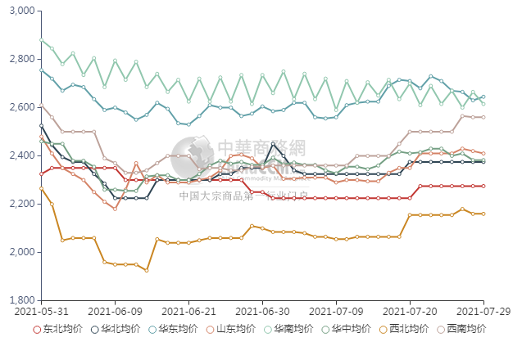

醋酸价格周对比及走势图

醋酸出厂价格对比
单位：元/吨
产品名称 | 地区 | 省份 | 生产厂家 | 2021/7/29 | 2021/7/22 | 均价涨跌 | 价格类型
醋酸 | 华东 | 上海 | 上海吴泾化工有限公司 | 6650 | 6250 | 400 | 出厂价
醋酸 | 华东 | 山东 | 华鲁恒升 | 6150 | 6050 | 100 | 出厂价
醋酸 | 华东 | 山东 | 山东兖矿国泰集团 | 6100 | 6000 | 100 | 出厂价
醋酸 | 华东 | 江苏 | 江苏索普(集团)有限公司 | 6300 | 6100 | 200 | 出厂价
醋酸 | 华中 | 河南 | 河南驻马店顺达化工 | 5750 | 5600 | 150 | 出厂价
醋酸 | 华北 | 河北 | 河北建涛忠信化工有限公司 | 5950 | 5900 | 50 | 出厂价

醋酸市场价格对比
单位：元/吨
产品名称 | 地区 | 省份 | 2021/7/29 | 2021/7/22 | 均价涨跌 | 价格类型
醋酸 | 华东 |  | 5850 | 5725 | 125 | 市场价
醋酸 | 华东 | 山东 | 5700 | 5700 | 0 | 市场价
醋酸 | 华东 | 江苏 | 5925 | 5775 | 150 | 市场价
醋酸 | 华东 | 浙江 | 6050 | 5800 | 250 | 市场价
醋酸 | 华北 |  | 5700 | 5700 | 0 | 市场价
醋酸 | 华南 |  | 5975 | 5675 | 300 | 市场价

醋酸市场价格走势图
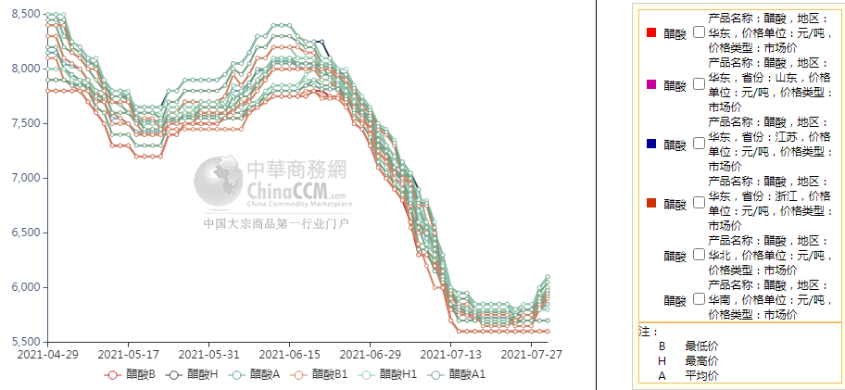

甲醇港口库存及指数图
单位：万吨
区域 | 7月21日 | 7月28日
江苏 | 40.2 | 40.45
浙江 | 17.85 | 10.5
华东总计 | 58.05 | 50.95
广东 | 5.6 | 5.75
福建 | 3.72 | 6.13
华南总计 | 9.32 | 11.88
港口总计 | 67.37 | 62.83

截止今日(7月29日)，江苏甲醇库存在47.2万吨，环比上周四(7月22日)上涨2.5万吨，涨幅在5.59%，同比下降48.47%。其中张家港在5.3万吨附近，江阴在1.8万吨附近。受到台风影响，7月21日至27日，江苏、宁波和乍浦等地多数码头进入了封航状态，暂停一切外轮进港卸货作业，多数进口船货多延迟卸货，另外7月25日至26日江苏多数库区也暂停了汽车和内贸小型船只的装卸作业，封航影响导致本周江苏整体公共仓储提货量下降，本周仅有少数内地货物抵港卸货。据不完全统计，本周太仓区域(平均一个库区)平均一天走货量在862.57-1521.43吨(7月16日至7月22日太仓区域(平均一个库区)平均一天走货量在1557.57-2457.14吨)，本周太仓整体提货量下降明显，其中汽运和船只发货量双双下降，少数船货发往南通、常熟等地。目前江苏可流通货源在8.8万吨附近。目前浙江甲醇库存在16万吨，环比上周四(7月22日)下降7.1万吨，跌幅在30.74%，同比下降49.45%。同样受到台风浙江多数码头封航6天影响，多数进口船货推迟卸货周期。目前浙江可流通货源在0.5万吨。
华南方面，目前广东地区甲醇库存在7.85万吨，比上周四(7月22日)增加1.5万吨，涨幅在23.62%，较去年同期减少58.02%。其中东莞地区2.5万吨附近，广州地区库存在4.55万吨，珠海地区0.8万吨。本周东莞、广州地区日均提货量在3100-3200吨/天附近，整体广东可流通甲醇货源在4万吨附近。目前福建地区甲醇库存6.23万吨附近，与上周四(7月22日)相比增加1.63万吨，涨幅在35.43%，较去年同期增加59.74%。其中泉港地区在5.03万吨附近，厦门地区1.2万吨，目前福建可流通货源在4.1万吨。本周内广西地区整体库存较上周持平，比去年同期持平。
整体来看，沿海地区(江苏、浙江和华南地区)甲醇库存在80.48万吨，环比上周四(7月22日整体沿海库存在81.95万吨)下跌1.47万吨，跌幅在1.79%，同比下降46%。整体沿海地区甲醇可流通货源预估在19万吨附近。据不完全统计，预计明日(7月30日)到8月15日沿海地区进口船货到港量在73.03万-74万吨(按照固定船期正常到港的情况下)，其中江苏预估进口船货到港量在44.52万-45万吨，华南预估在11.35万-12万吨，浙江预估在17.16万-18万吨。华东多数码头于7月28日解封过后，进口船舶集中排队卸货，8月上中旬华东部分公共仓储和重要下游工厂库存或将得到累积，后期关注转口船舶的实际数量。

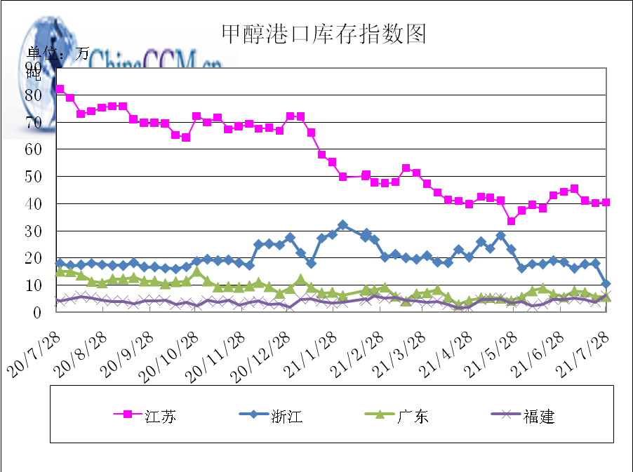

期货市场

开盘：
甲醇期货开盘：2021年7月29日（星期四）郑州商品交易所甲醇期货主力合约MA2109开盘2652，截稿前新价2653，成交30万余手。

收盘：
甲醇期货收盘：2021年7月29日星期四，今日郑州商品交易所甲醇期货主力合约上涨，尾盘收阳。今日MA2109合约开盘于2652元/吨，最高价为2688元/吨，最低价为2641元/吨，尾盘收于2678元/吨，较上一交易日涨31，涨幅为1.17%，今日合约成交量为845438手，截止收盘MA2109合约持仓量为883937手，较上一交易减少63669手。

中商网评

本周国内甲醇市场回顾及后市预测
中商网讯：本周，甲醇价格先涨后跌，差异化调整为主。山东地区甲醇市场暂稳;华中地区甲醇市场小幅下行;华北地区甲醇市场局部上调;西南地区甲醇市场有涨有跌，下游按需接货;西北地区甲醇市场窄幅震荡，企业出货情况不一。内地主产区窄幅上调报价后出货情况不一，整体周内成交量一般，上下游商谈略显僵持，但多数持货商坚守报价为主，多不欲低价出货。港口地区，台风天气导致的封航以及库区暂停提货同样令市场交投偏弱，尽管周内港口库存继续去库，但因8月进口计划量较多，导致港区业者持货意愿不足，市场刚需采买为主。

本周四国内各地区具体甲醇行情如下：

华东市场：

江苏常州、江阴等地现货出库报盘在2670-2680元/吨附近，盘面走坚，业者随行为主，早盘实单待跟进。
安徽：安徽地区甲醇市场窄幅调整，下游接货按需，部分主流企业出货在2560-2580元/吨。
浙江：浙江宁波港口主要一手商家表示，今日甲醇最新对外报价2690-2700元/吨，盘面偏强，业者心态观望随行。
山东：山东中东部企业出厂报价稳定在2550-2600元/吨附近；东营、淄博等周边商谈参考2400-2420元/吨，下游买气清淡，部分业者心态松动。山东南部企业出厂报价稳定至2580-2600元/吨。临沂当地送到部分2550-2560元/吨。下游需求清淡，业者心态观望。

华中市场：

河南：河南地区甲醇市场偏弱运行，部分企业出货在2420-2430元/吨左右，部分企业招标成交价格在2370-2395元/吨左右，洛阳部分贸易商报盘2390-2400元/吨左右。
两湖：两湖地区甲醇市场局部走弱，下游刚需接货，湖北部分企业主流商谈2570元/吨左右；湖南地区部分贸易商报盘2690-2710元/吨左右。

东北市场：

东北地区甲醇市场盘整，黑龙江企业主流出货在2250元/吨左右，主要贸易商对盘锦送到在2450-2460元/吨左右。

华北市场：

河北：河北甲醇市场延续平稳走势，石家庄及周边企业出厂在2380-2400元/吨，下游按需采购，成交气氛一般；唐山主流参考价格在2550元/吨。
山西：山西甲醇市场稳定为主，主流在2230-2350元/吨：晋城主流稳定在2350元/吨；临汾主流稳定在2290-2300元/吨；长治企业零售价格在2400元/吨，执行拍卖合同为主；运城主流在2330元/吨；吕梁执行合同；大同本周最新价格在2230元/吨。

华南市场：

广东：广东港口甲醇市场早间稳定，BP库进口货商谈集中在2600-2610元/吨，百安库进口货商谈集中在2630-2640元/吨。

西南市场：

川渝：西南地区甲醇市场盘整，下游按需接货，部分企业出货价格在2330-2560元/吨；成都部分贸易商商谈2550-2570元/吨左右。

西北市场：

陕西地区陕北部分价格在2170-2180元/吨，关中2360-2410元/吨，部分企业出货尚可。内蒙古地区北线部分价格在2130-2190元/吨附近，南线价格集中在2170-2190元/吨附近，企业出货情况不一。

后市预测：
短期国内甲醇市场或窄幅震荡为主。后期仍需关注外围装置运行动态、下游需求情况、期货盘面走势及运费水平等。

本周国内冰醋酸市场回顾及后市预测
本周，醋酸市场稳中略有走高。华谊安徽和广西钦州两套醋酸装置停车，在此支撑下，部分厂家上调售价。然近期台风天气影响工厂装船，据悉华东工厂库存累积至高位，且当前市场货源也不紧张，下游心态平稳，继续按需采购，合约贸易商也多谨慎观望，主动报盘不多。

价格行情方面本周山东价格5700元/吨，较上周下跌0元；江苏价格5925元/吨，较上周上涨150元；浙江价格6050元/吨，较上周上涨250元；华北价格5700元/吨，较上周下跌0元；华南价格5975元/吨，较上周上涨300元。

后市预测：预计短线市场横盘窄幅整理。

国际市场

甲醇：亚洲甲醇现货市场快报

亚洲甲醇市场呈现出喜忧参半的局面，印度市场因供应稀少而转为看涨，而中国市场则走软。8月份供应不足，以及随后供应紧张的状况，支持了印度的贸易谈判。8月份下半月装运的10000吨货物在7月23日最后一次交易价格为400美元/吨。在7月26日开始的这一周，据说卖出意向徘徊在400美元/吨左右，尽管一些买家仍停留在390-395美元/吨的价格水平，同时指出这一水平仍然为供应商提供了亚洲最好的市场。消息人士称，尽管由于持续的季风影响了甲醛需求，国内下游消费并不强劲，但印度国内出罐价格上涨至33.5卢比/公斤左右。消息人士称，在中国，甲醇期货价格下跌，因7月28日中国股市出现大量抛售。几乎没有任何以美元计价的货物的报价，但8月底抵达中国时的买入价在每公吨340- 345美元之间。不过，这一消息是在普氏市场收盘后发布的。

甲醇：美国甲醇现货市场快报

由于新的交易活动，美国8月份甲醇现货价格7月28日小幅上涨。交易价格为116美分/加仑FOB ITC，数量20000加仑。标准普尔全球普氏能源资讯(S&P Global Platts)评估近月(8月)现货甲醇报116美分/加仑FOB USG，当日上涨1美分。第二个月(9月)的现货甲醇价格也被评估为165美分/加仑FOB USG。该评估保持了一个扁平的市场结构。Methanex将其8月份北美甲醇合同价格定为163美分/加仑，连续第三个月保持价格持平。该价格上次上调是在5月份，是Methanex 7年来设定的合约量最高水平。Methanex上一次将合同价格定在高位是在2014年5月。7月28日，lyondellbasell公司位于德克萨斯州La Porte的乙酰工厂的官员在新闻发布会上说，7月27日晚些时候，工厂泄漏了大约10万磅醋酸。工厂经理Stephen Goff在新闻发布会上说，该工厂每年生产54.4万吨冰醋酸，在泄露时，已经进行了部分关闭，以进行计划中的维护。据普氏能源信息7月13日报道，该公司此前曾在6月30日致客户的一封信中宣布，醋酸和该工厂生产的醋酸乙烯单体受到不可抗力的影响。该公司没有提供关于该设施状况的额外最新情况。在欧洲，价格持平，尽管当日有现货交易，消息人士称供应紧张支撑了价格持续高企。在亚洲，印度的情绪转为看涨，尽管中国的价格当日走低。

甲醇：欧美亚市场收盘价

日期 | 产品名称 | 价格类型 | 最低价 | 最高价 | 均价涨跌 | 价格单位
2021-07-28 | 甲醇 | CFR东南亚 | 385 | 387 | 0 | 美元/吨
2021-07-28 | 甲醇 | CFR中国 | 308 | 310 | 0 | 美元/吨
2021-07-28 | 甲醇 | FOB美国主港 | 115.75 | 116.25 | 1 | 美分/加仑
2021-07-28 | 甲醇 | FOB鹿特丹 | 341.5 | 342.5 | 0 | 欧元/吨
2021-07-28 | 甲醇 | 中国国内 | 2624 | 2626 | -10 | 元/吨

甲醇：欧美收盘价格走势图
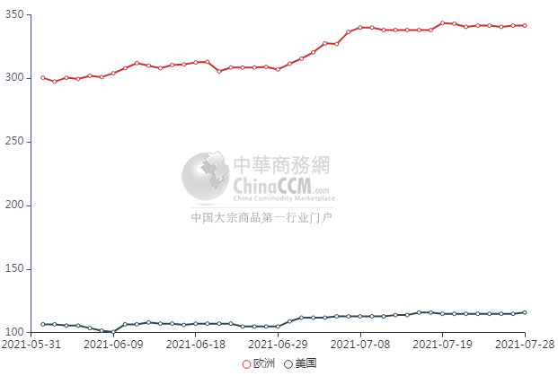

甲醇：亚洲收盘价格走势图
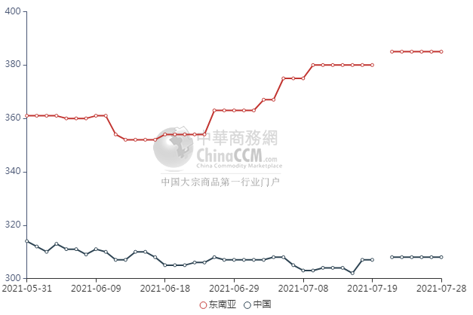

更多精彩敬请关注：中华商务网
返回本期目录

